7-р анги
- ТВ хичээлээ үзээд доорх тестүүд дээр ажиллаарай.
- Сурах бичгээ ашиглаарай.
А хувилбар
- / А зураг/ ямар эрхтний дотоод бүтцийг харуулсан зураг вэ?
- А зураг дээр / 2 / гэсэн тоогоор ямар судсыг тэмдэглэсэн вэ?........................................................................................................
- Дараах хүснэгтийг нөхнө үү ?
Асуулт | Зөвхөн үсгийг бичнэ үү
Цус тараадаг судас
Хялгасан судас аль нь вэ?
Даралт ихтэй цус урсдаг судас

4./Б/зураг ашиглан асуултанд хариул
А.Улаан өнгөөр зурагдсан судас ямар судас вэ?Ямар үүрэг гүйцэтгэдэг вэ?
Б. Хөх өнгөөр зурагдсан судас ямар судас вэ? Ямар үүрэг гүйцэтгэдэг вэ?
В.Артери венийг хооронд нь холбодог судас ямар судас вэ?

5 Зүрхний зураг дээр тоонуудаар юуг тэмдэглэсэн вэ?
1....................2......................3................................4.................... 5.........................
6. Дараах асуултанд хариулна уу
А. Зүрх ямар үүрэгтэй вэ?
Б. Цусны их эргэлтийг тайлбарлана уу?
7. Цустай холбоотой 3 үг бичнэ үү
1 .............................. 2.......................................... 3........................................
А
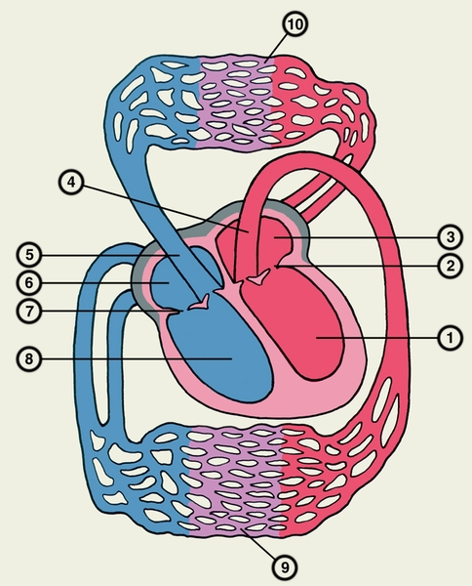
Б
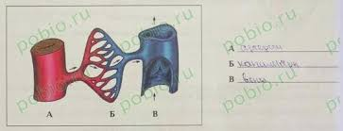

1
5
Б ХЭСЭГ
3
4
1.Хүснэгтийг бөглө
2
Б хувилбар
1 А зураг дахь эс ямар бүтэцтэй вэ?
2. Б зураг дээр эс ямар эс вэ?
3./В /зураг ашиглан асуултанд хариул
Асуулт | Зөвхөн үсгийг бичнэ үү
Зүрхэнд цус зөөдөг судас
Эс дотор орших судас
Даралт багатай цус урсдаг судас

4. Дараах асуултанд хариулна уу
А. Цус ямар үүрэгтэй вэ?
Б. Цусны бага эргэлтийг тайлбарлана уу?
5. Цусны 3 эсийг нэрлэж үүргийг бичнэ үү?
1...........................
2............................
3..........................
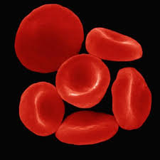
Б
А

В
Жич: Асуулт байвал – 9860 9099.

